# **Come Esportare mail da Outlook a formato .eml**

**Installazione e Configurazione dell’Add on Outlook Export Message to Eml Files**

* Chiudere Outlook.
* Copiare il file **OutlookMessagesExportEMLSetup.exe** sul proprio pc da:

\\orma2002\stock3\Applicazioni\AddInOutlookExportEml

* Installare l’addon facendo tasto dx del mouse, Esegui come amministratore:

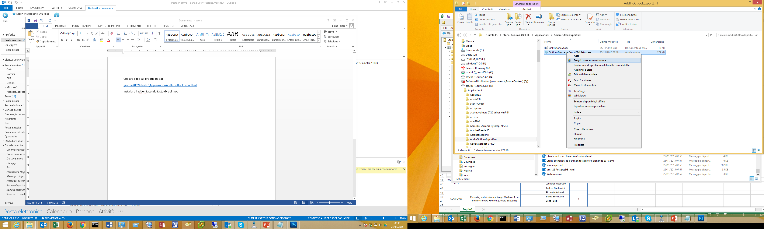

NOTA: Nota: è possibile che in questa fase sia richiesto l'aggiornamento/installazione di Microsoft .NET Framework 4.0 o superiore. In questo caso seguire le indicazioni ed installarlo

* Aprite Outlook
* Trovate una nuova voce di menu:

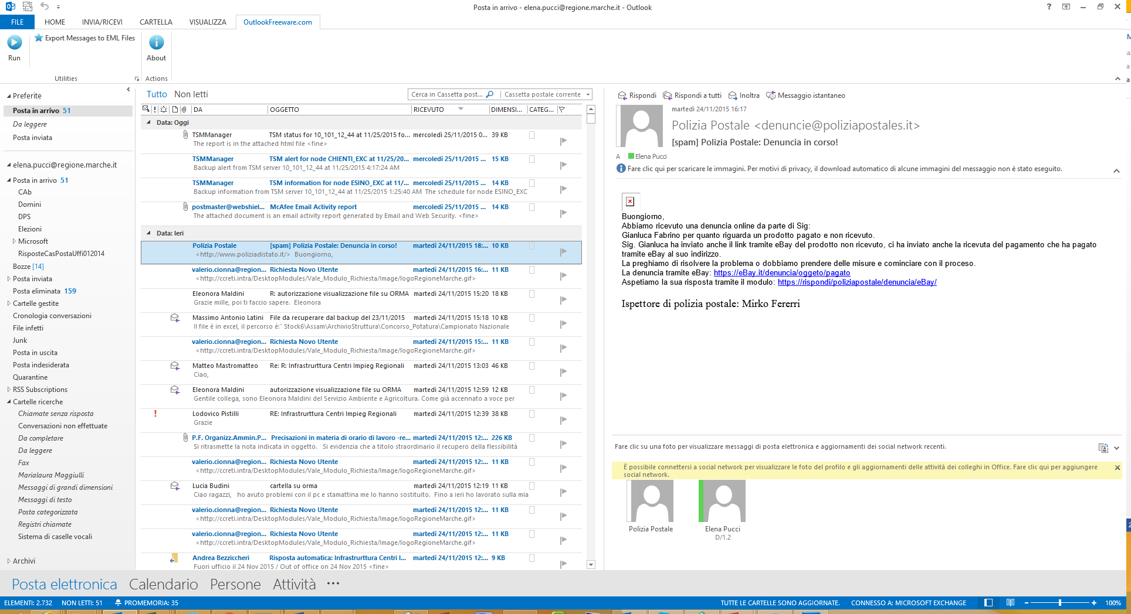

* Clic sulla freccetta a lato di Utilities
* Si apre la maschera seguente:

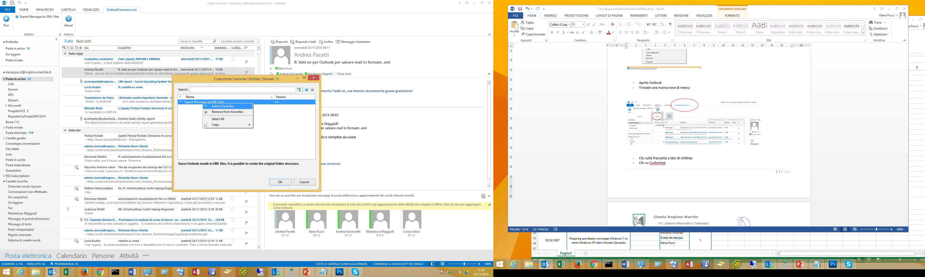

* Tasto destro del mouse su Export Messages to EML Files
* Clic su Add to Favorite
* Clic su OK

**Per esportare un solo messaggio, andate direttamente al punto 9.**

Se occorre salvare tanti messaggi diversi e arrivati anche in tempi diversi, create una cartella dentro Posta in Arrivo e spostare tutti i messaggi dentro quella cartella.

1. Selezionare con il tasto destro del mouse “Posta in Arrivo”

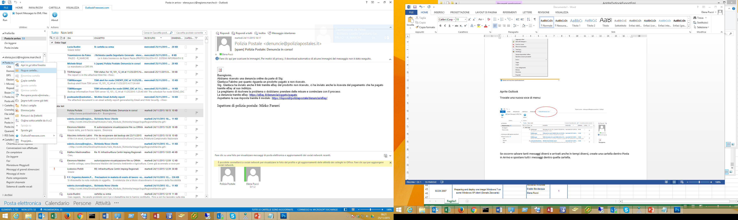

1. Clic su Nuova Cartella
2. Dare un nome alla nuova cartella es. “ProgettoXYZ”

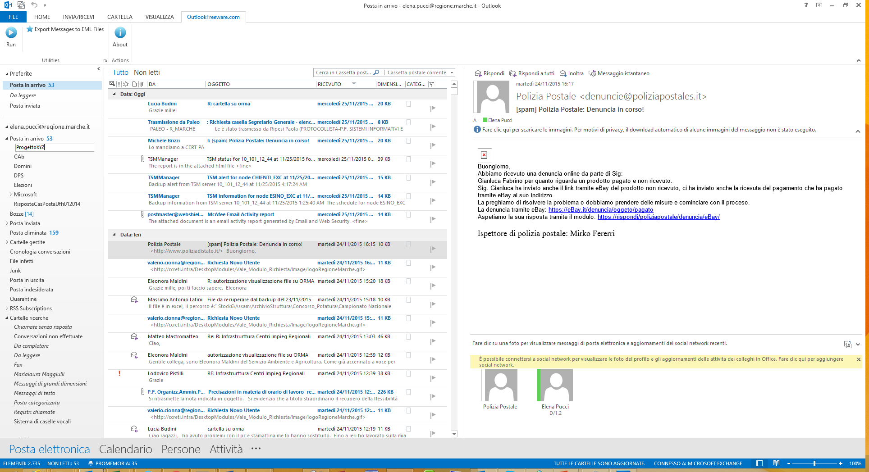

Per spostare i messaggi dentro la cartella appena creata,

1. selezionarli uno a uno o fare una selezione multipla,
2. tasto destro del mouse sulla selezione
3. Scegliere Sposta
4. Scegliere la cartella appena creata “ProgettoXYZ”, le mail si spostano all’interno della cartella.

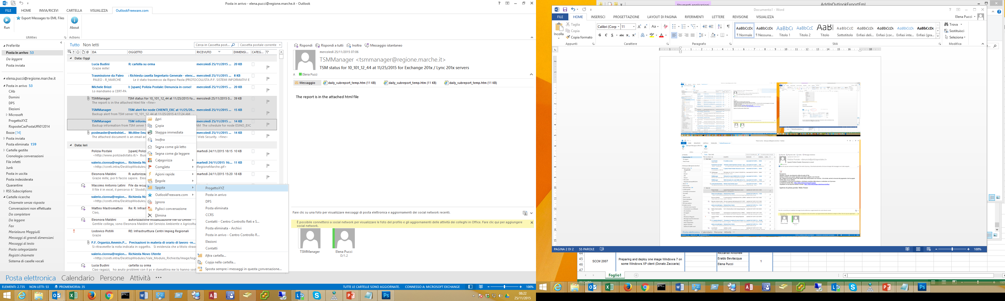

1. Spostarsi all’interno della cartella “Progetto XYZ”

**Come esportare i messaggi in formato .EML**

1. Selezionare tutti i messaggi che si desidera convertire in formato .eml
2. Tasto destro del mouse sulla selezione

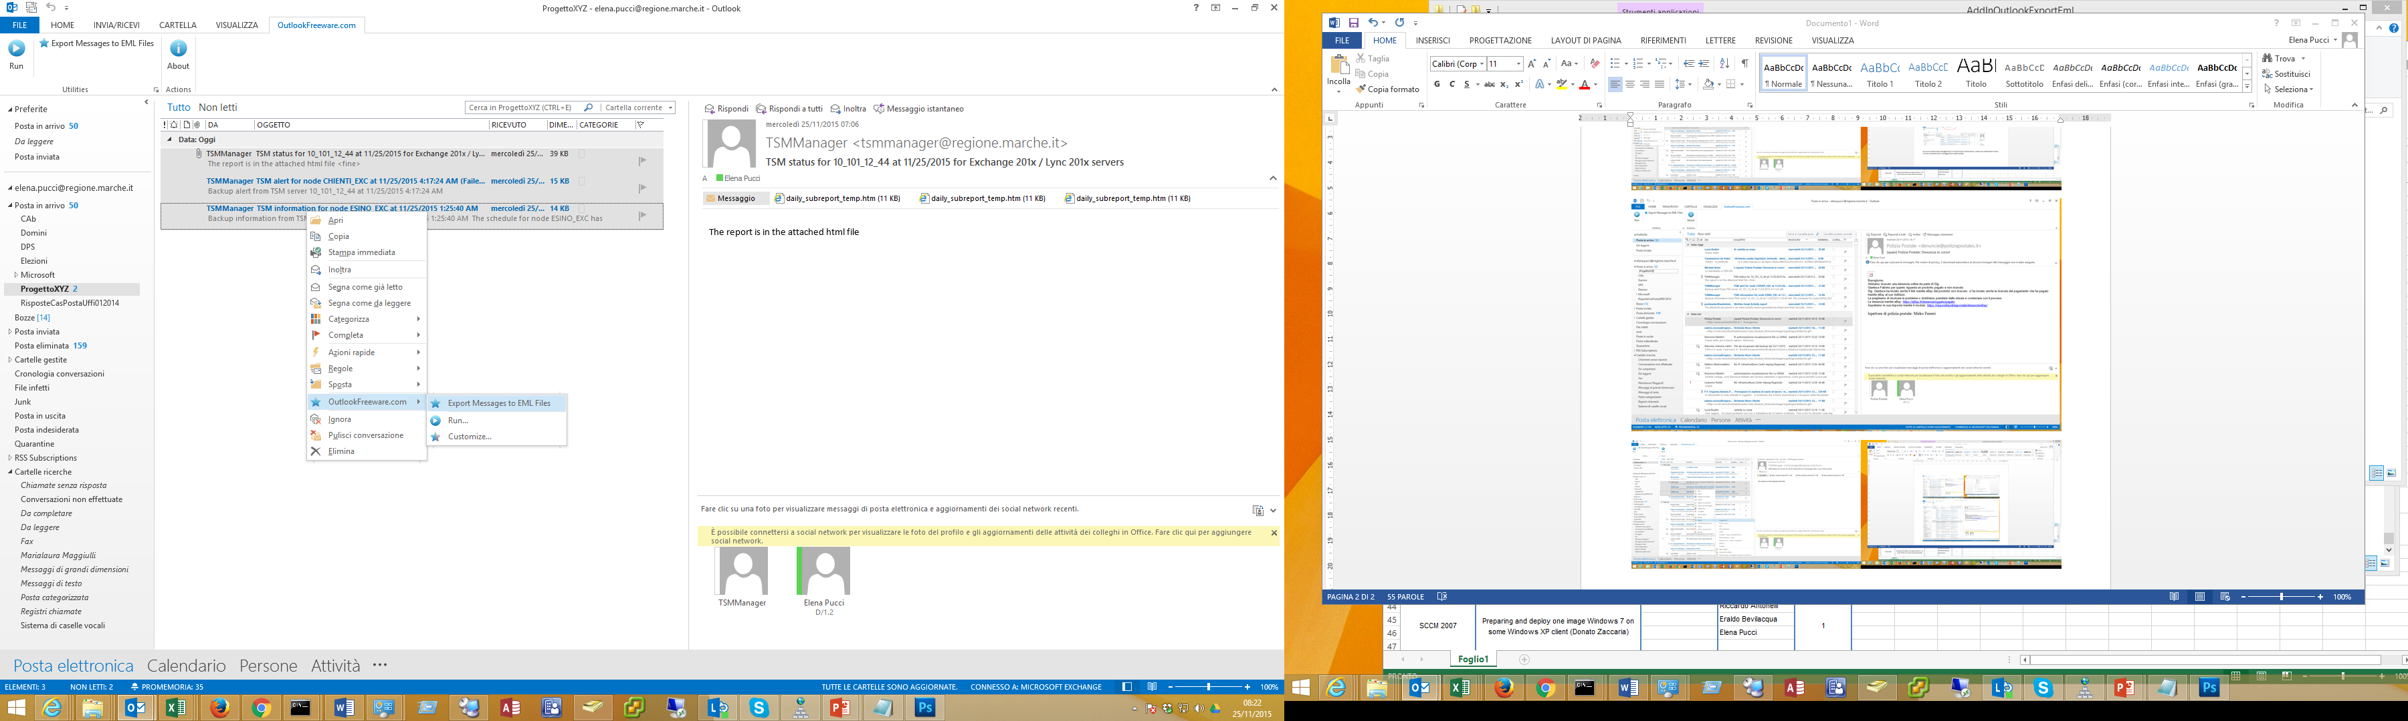

1. Scegliere OutlookFreeware.com
2. Scegliere Export Message To Eml Format
3. Si apre la finestra seguente dove dobbiamo impostare la cartella di destinazione del salvataggio delle mail
4. Quindi clic sulla freccia a destra del campo “Folder for messages in EML format”

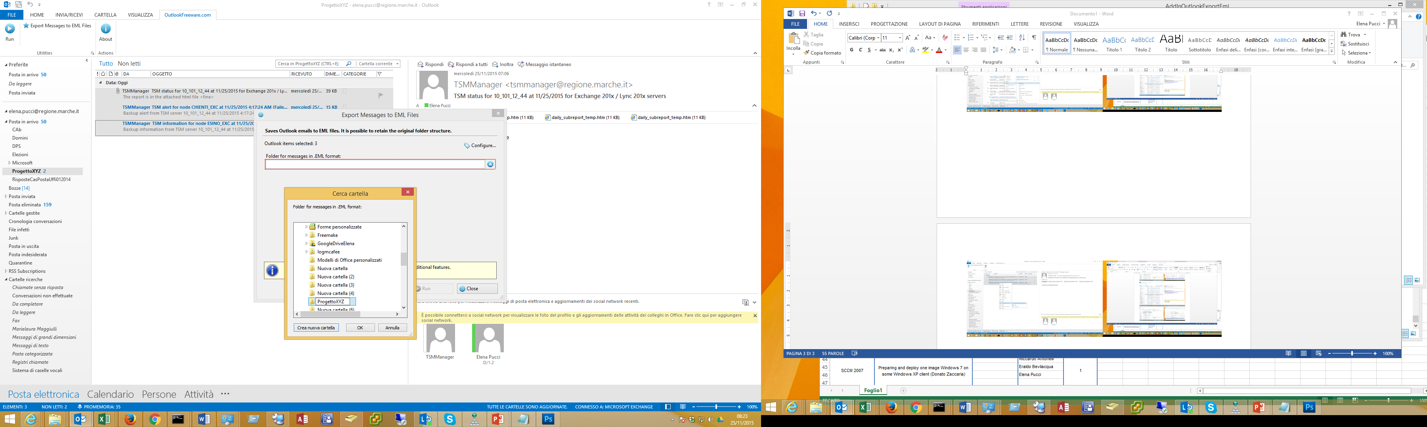

1. Selezionare la cartella all’interno della cartella Documenti dove salvare le mail. Se non esiste avete la possibilità di usare “Crea nuova cartella”
2. Clic su OK
3. Si apre la maschera seguente, clic su RUN

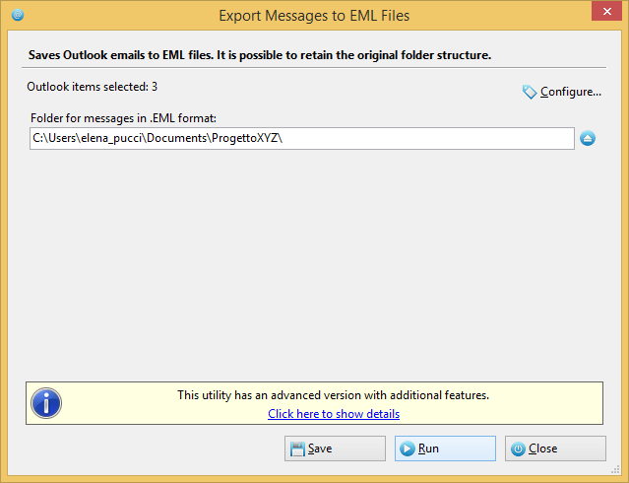

1. La barra di avanzamento del programma vi avvisa quando termina l’esportazione delle mail
2. Al termine, clic su Close

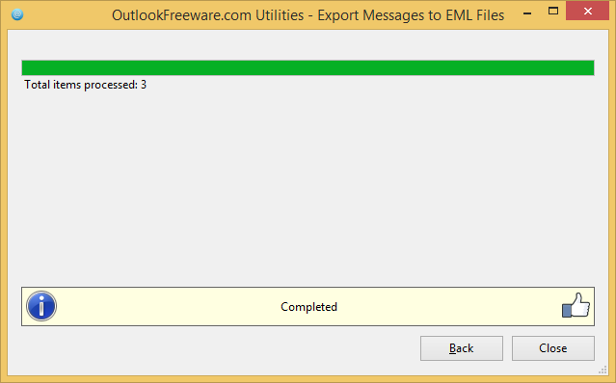

1. Da Risorse del Computer, sfogliate fino all’interno della cartella dove avete esportato le mail
2. Le trovate elencate come file singoli
3. Per aprirne una, doppio clic

